DIVIDER1_5详细设计方案

DIVIDER1_5简介：
实现1.5分频电路。

DIVIDER1_5规格：
实现1.5分频电路。

实现原理
如下图所示，当输入时钟clkout输出为高时，选择ref_clk，否则选择反向的时钟。Clkout为三分频时钟。三分频时钟设计请见三分频章节。只要可以对三分频进行2倍频即可实现1.5分频电路。可以通过两个时钟的叠加来实现。
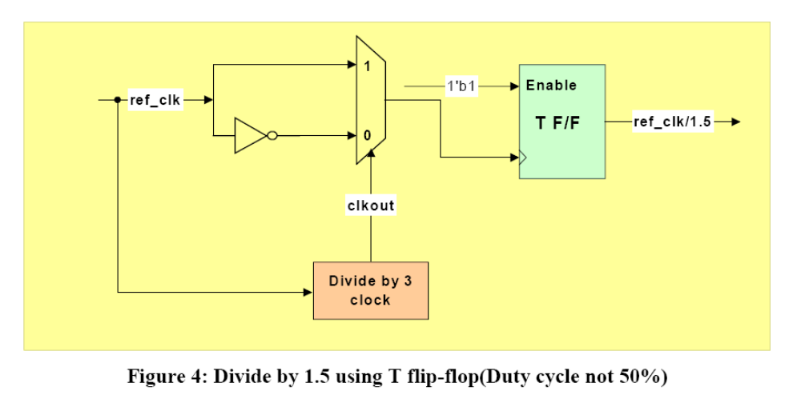
时序图如下所示：
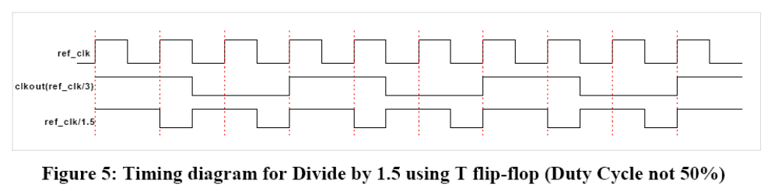

Verilog HDL源代码
Verilog HDL代码为：

module divider1_5 (
//input
sys_clk,
sys_rst_n,

//output
clk_divider1_5

);

//input ports

input sys_clk; //system clock;
input sys_rst_n; //system reset, low is active;

//output ports
output clk_divider1_5;

//reg define

reg [1:0] counter;

reg sigal_b;
reg sigal_c;

reg clk_divider1_5;

//wire define

wire clk_divider3;
wire sys_clk_tmp ;
//parameter define
parameter WIDTH = 8;
parameter SIZE = 8;

/*******************************************************************************************************
** Main Program
**
********************************************************************************************************/

always @(posedge sys_clk or negedge sys_rst_n) begin
if (sys_rst_n ==1'b0) begin
counter <= 2'd0;
end
else if (counter == 2'd2) begin
counter <= 2'd0;
end
else
counter <= counter +2'd1;
end

always @(posedge sys_clk or negedge sys_rst_n) begin
if (sys_rst_n ==1'b0) begin
sigal_b <= 1'b0;
end
else if ((counter <= 2'd1) && (counter >= 2'd0))
sigal_b <= 1'b1;
else
sigal_b <= 1'b0;
end

always @(negedge sys_clk or negedge sys_rst_n) begin
if (sys_rst_n ==1'b0) begin
sigal_c <= 1'b0;
end
else
sigal_c <= sigal_b;
end

assign clk_divider3 = sigal_b & sigal_c;

//when the clk_divider3 is hign ,select the sys_clk, else select the neg_sys_clk
assign sys_clk_tmp = (clk_divider3 == 1'b1)? sys_clk : (~sys_clk);

//gen the clk_divider1_5 clock;
always @(negedge sys_clk_tmp or negedge sys_rst_n) begin
if (sys_rst_n ==1'b0) begin
clk_divider1_5 <= 1'b1;
end
else
clk_divider1_5 <= 1'b1;
end

endmodule
//end of RTL code

日积月累
这个电路在仿真时候工作非常正常，但是在综合时候可能会失败由于MUX两个输入的延时不一样（多了一个反相器增加了延时），会导致输出时钟出现毛刺。

综合出的电路
divider1_5代码综合出的电路如下：
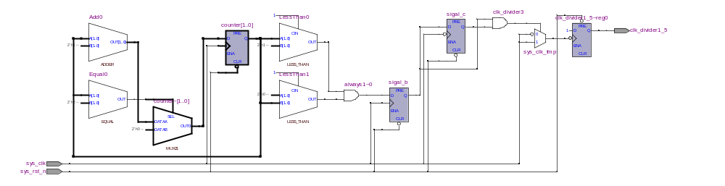
2009-11-25 (C) DongDong Stduio

